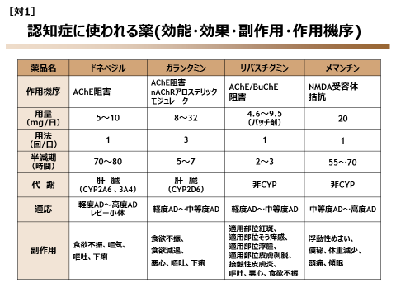
〇H28.7.3資料

〇正誤表

該当箇所 | 誤 | 正
ガランタミンの用量（mg/日） | 8～32 | 8～24
ガランタミンの用法（回/日） | ３ | ２回
リバスチグミンの用量 | 4.6～9.5（mg/日） | 4.5～18.0（mg/日）

